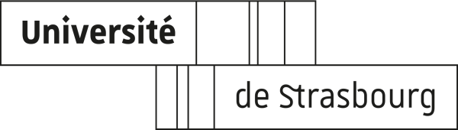
ANNEXE 6

ACTE DE CANDIDATURE individuelle
Élections au CA, à la CR et à la CFVU
Scrutin du 15 au 17 février 2021

Élections des représentants des étudiants au Conseil d’administration, à la Commission de la recherche et à la Commission formation et vie universitaire de l’Université de Strasbourg.

Je soussigné(e), Nom ___________________ Prénom _______________________
(Les données nominatives feront l’objet d’une parution sur le site internet de l’Université)

Adresse personnelle __________________________________________________

E-mail _______________________________ Portable _______________________

Composante ________________________________________________________

Cycle (L, M ou D) : _____________________

déclare me porter candidat(e) en vue des élections

- au Conseil d’Administration
- à la Commission Recherche
- à la Commission Formation et Vie Universitaire (1)

de l'Université de Strasbourg, scrutin du 15 au 17 février 2021.

Précisez le secteur :

- secteur Droit, Economie, Gestion
- secteur Lettres, Sciences Humaines et Sociales
- secteur Sciences et Technologies
- secteur Santé (1)

sur la liste __________________________________________________________

soutenue par ________________________________________________________
(facultatif)

Date,
Signature,

Joindre une copie de la carte d’étudiant

- cocher la case utile

